ΔΙΔΑΚΤΙΚΟΙ

ΣΥΝΔΕΣΗ ΜΕ

ΣΤΟΧΟΙ

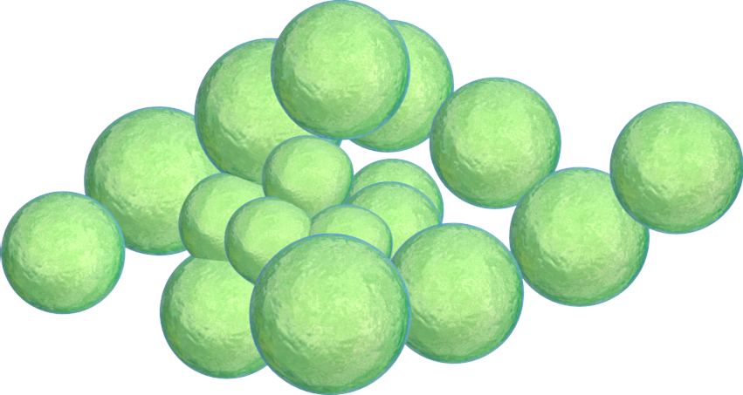
Όλοι οι μαθητές:
να γνωρίζουν ότι κάποιες φορές οι μικροοργανισμοί προκαλούν ασθένειες
ΑΝΑΛΥΤΙΚΟ ΠΡΟΓΡΑΜΜΑ

ΤΑΞΗ:
Α’ Γυμνασίου
Β΄ Γυμνασίου
Γ’ Γυμνασίου
ΜΑΘΗΜΑ:
Αγωγή Υγείας και Φυσικές Επιστήμες
(π.χ. Βιολογία-Φυσική-Χημεία-Οικιακή Οικονομία-Φυσική Αγωγή, κ.α.)
Εκτιμώμενος χρόνος διδασκαλίας
50 λεπτά

Ενότητα 1.3: Οι μαθητές εισάγονται σε διάφορα θέματα υγείας, τα οποία σχετίζονται με βλαβερούς μικροοργανισμούς.
Οι μαθητές καλούνται να λειτουργήσουν ως επιστήμονες και να ομαδοποιήσουν μια ποικιλία ασθενειών, δίνοντας επικεφαλίδες σύμφωνα με τα προβλήματα που μπορεί να προκύψουν. Με την εκτέλεση αυτής της δραστηριότητας, οι μαθητές διδάσκονται ότι δεν είναι πάντα εύκολο να αναγνωρίσεις και να θεραπεύσεις μια ασθένεια.
Η επιπλέον δραστηριότητα εστιάζει σε συζήτηση στην τάξη. Οι μαθητές διερευνούν κάθε πλευρά της παρακάτω αντιπαράθεσης «είμαστε υπερβολικά καθαροί ή όχι αρκετά καθαροί;»

Σταφυλόκοκκος (Staphylococcus)

